Op 16 en 17 september 2014 is door John Lambert (16 september) en Enno van Waardenberg (16 en 17 september) van Deltares een bezoek gebracht aan de infiltratieproef Ommelanderzeedijk

Aanwezig op locatie zijn:
Hans van der Helm en Richard Slager van Fugro
Medewerker loonwerkbedrijf van der Wal uit Blijham voor hand- en spandiensten
Harry Bos van VolkerWessels

Algemene indruk

In het algemeen wordt er netjes gewerkt. De mensen weten waar ze mee bezig zijn, zijn geïnstrueerd en betrokken. Het materiaal is in goede staat en er wordt aandacht besteed aan de uitvoering. Bij het vullen van de proefopstelling hing de slang netjes in een emmer om beschadiging van het maaiveld door snel stromend water te voorkomen.
Er was regelmatig overleg van de veldploeg met de projectleider betreffende het verloop van de proef.

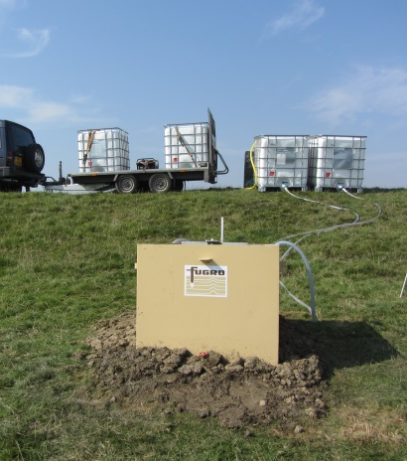

Opmerkingen betreffende de uitvoering

De tijdregistratie bij de handpeilingen mocht wat nauwkeuriger: na ca. 10 minuten blijkt een tijdverschil van ongeveer een minuut met de werkelijke tijd te zijn ontstaan (wordt de stopwatch steeds opnieuw ingedrukt?).
De meting wordt natuurlijk verwerkt met de automatische meetgegevens van de Divers maar handaflezingen als back-up zijn alleen zinvol als daarmee ook uiterste nauwkeurigheid wordt nagestreefd. Na overleg met de veldploeg wordt de tijdregistratie nauwkeuriger uitgevoerd.

In verschillende proeven blijkt dat het meetpunt bovenkant bak varieert (terwijl de bak niet verplaatst is) omdat de meetlat tussentijds verwijderd is tijdens het vullen voor de 2e of de 3e proef of tijdens het gutsen van de verstoring. Bij de verwerking dient hier rekening mee gehouden te worden.
De grond tegen de binnenzijde van de binnenbak is ook aangedrukt. Dat zou zo veel mogelijk vermeden moeten worden en is niet eenduidig beschreven in punt 4 van de instructie.

Vullen van de bakken duurt ondanks de dikkere slangen nog steeds lang waardoor het eerste deel van de grafiek niet nauwkeurig gemeten kan worden.

De proeven worden nu doorgezet tot de overdruk nog 0,10 m bedraagt; daardoor duren de proeven soms extreem lang en kunnen er slechts enkele per dag worden uitgevoerd. In hoeverre is de ‘staart’ van de metingen nog relevant? Zou je bv. kunnen besluiten tot een standaardtijd van bv. een uur?

Op 16 september is op ons verzoek een extra handboring uitgevoerd om te kijken hoe dik het zandpakket onder de deklaag was tot aan de oude kleidijk omdat dat van belang kan zijn voor de beoordeling van de proef. De boorbeschrijving is op het betreffende proefformulier bijgeschreven.

Mogelijke verbeterpunten

In de snede waarin de rand van de buitenbak rust worden kleikorrels (Mikolit) aangebracht; wellicht zal de aansluiting beter verlopen wanneer deze korrels bevochtigd worden voordat de bak erin geplaatst wordt De mikoliet heeft nu bij aanvang van de proef te weinig tijd om vocht op te nemen en af te dichten waardoor er kanaaltjes ontstaan tussen de korrels die niet meer vanzelf dichtgaan. De veldploeg was hier alert op en dichtte lekkages die tijdens de proef ontstonden zo goed mogelijk.
De lekkage bleef binnen de perken en was zeker niet van invloed op de proef.

‘Aandrukken van de bakken’ had blijkbaar al te weinig effect en was, in afwijking van de instructie, al vervangen door inslaan met een zware houten hamer.
Bij het inslaan van de bak ‘wiebelt’ de bak echter de grond in. Om dat te minimaliseren is het aan te raden om steeds slechts 1 of 2 klappen per hoek te geven en dan door te gaan naar de volgende hoek. Nog beter zou het zijn om eerst de buitenbak de grond in te drukken met behulp van een kraan mits de buitenbak dat aankan. In dat geval kan de binnenbak met een geleideframe in de buitenbak weggedrukt worden waardoor de aansluiting met de grond zal verbeteren.

Reproduceerbaarheid

Herhaling van de proef op dezelfde locatie en met gelijke overdruk leidt tot een aanzienlijk lagere infiltratiesnelheid. Daarvoor kunnen verschillende redenen zijn, het lijkt me waarschijnlijk dat de initiële vochtverdeling in de bovengrond daar verantwoordelijk voor is, maar het zou ook kunnen dat de bodem ‘ dicht’ slaat. De afname in de infiltratiecapaciteit is zodanig groot dat je de vraag moet stellen in hoeverre proeven iets zeggen over de lokale bodemopbouw of over de vochtverdeling (of misschien een andere grootheid?) aan het begin van de proef. Voor een goede interpretatie is het wel van belang om daar iets van te begrijpen.

Stel bv. dat we de proeven juist na een regenbui hadden gedaan, was dan het resultaat vergelijkbaar met de eerste proef of met de tweede?

Bijzonder opmerkelijk zijn de uitkomsten wanneer met de guts een gat door de deklaag is gemaakt: bij een proef was de infiltratiecapaciteit zelfs lager dan bij de voorafgaande proef zonder gat, het effect van het gat lijkt zeer kortdurend te zijn.
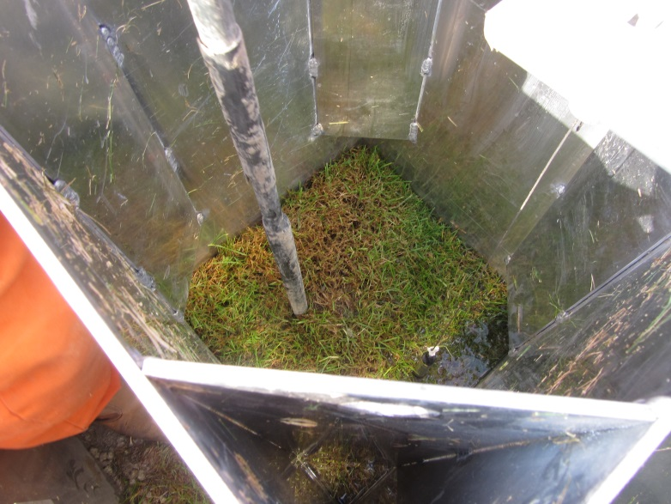

Waterkwaliteit
We hebben nu proeven uitgevoerd met zoet water; in werkelijkheid zal er zout water tegen de dijk staan. Kunnen we stellen dat een proef met zout water tot hetzelfde resultaat leidt als met zoet water?

Enkele aanbevelingen, conclusies

XL infiltratieproeven lijken goed uitvoerbaar te zijn en hebben ten opzichte van de ‘ gewone’ ringproeven een aantal belangrijke voordelen:

- Grotere infiltratiehoogte mogelijk (dus meer representatief m.b.t. het onder water staan)
- Hogere representativiteit (groter oppervlak)
- Minder randeffecten

Nadelen zijn:

- Apparatuur groter, dus meer mankracht, dus minder proeven per dag en dus duurder
- Lange wachttijden worden gehanteerd (is dit nodig?)

Deze proeven, mits we goed begrijpen welke processen een rol spelen, lijken daarom zeker bestaansrecht te hebben.

Het zou goed zijn om een grotere serie proeven te doen, waarbij goed de bodemopbouw ter plaatse wordt vastgesteld, en waarbij ook het vochtprofiel voorafgaand en tijdens de proef wordt gemeten met bijvoorbeeld een bodemvochtprofielsonde.

Tevens zou het goed zijn om te onderzoeken of het gedrag bij zoete en bij zoute infiltratie overeenkomt.

Dergelijke proevenseries kunnen zowel onder laboratorium- als in-situomstandigheden worden uitgevoerd.

Tenslotte wordt aanbevolen om te streven naar een standaardisatie van deze proeven.

Kopie aan
Enno v. Waardenberg

